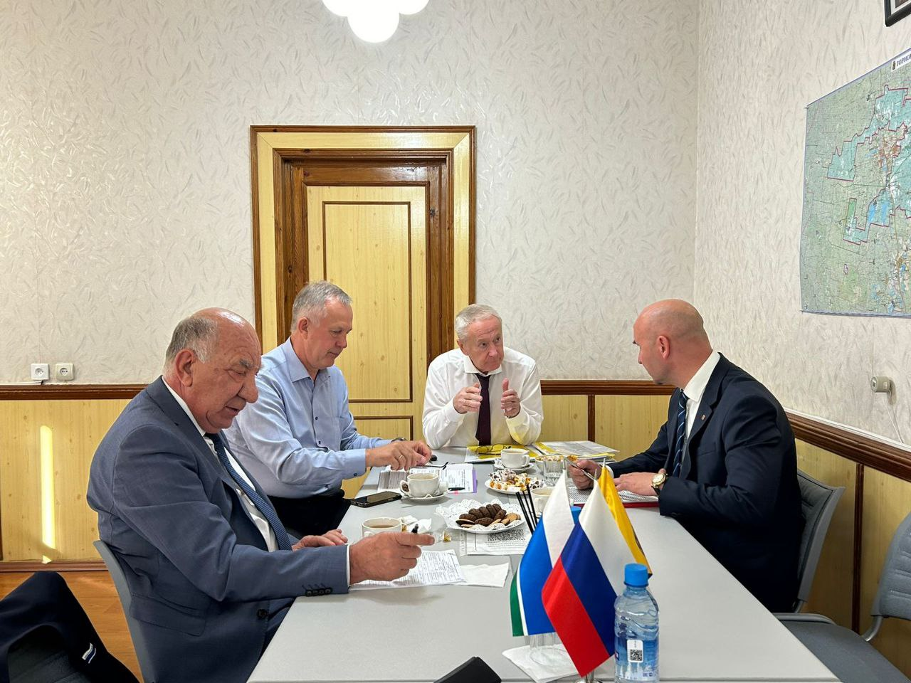

В Свердловской области началась работа по формированию проекта бюджета на 2025 год и на плановый период 2026-2027 годов.

Министерством финансов и профильными министерствами проводятся согласительные комиссии, на которых рассматриваются вопросы о выделении дополнительных денежных средств муниципалитетам.

Это начальный и очень важный этап формирования бюджета. Состоялась встреча с Депутатами Законодательного Собрания Свердловской области Михаилом Ершовым, Вячеславом Погудиным и Владимиром Радаевым, на которой доведены планы по благоустройству городского округа на предстоящий период.

По результатам встречи муниципалитет заручился поддержкой депутатов при реализации приоритетных социально-значимых проектов.